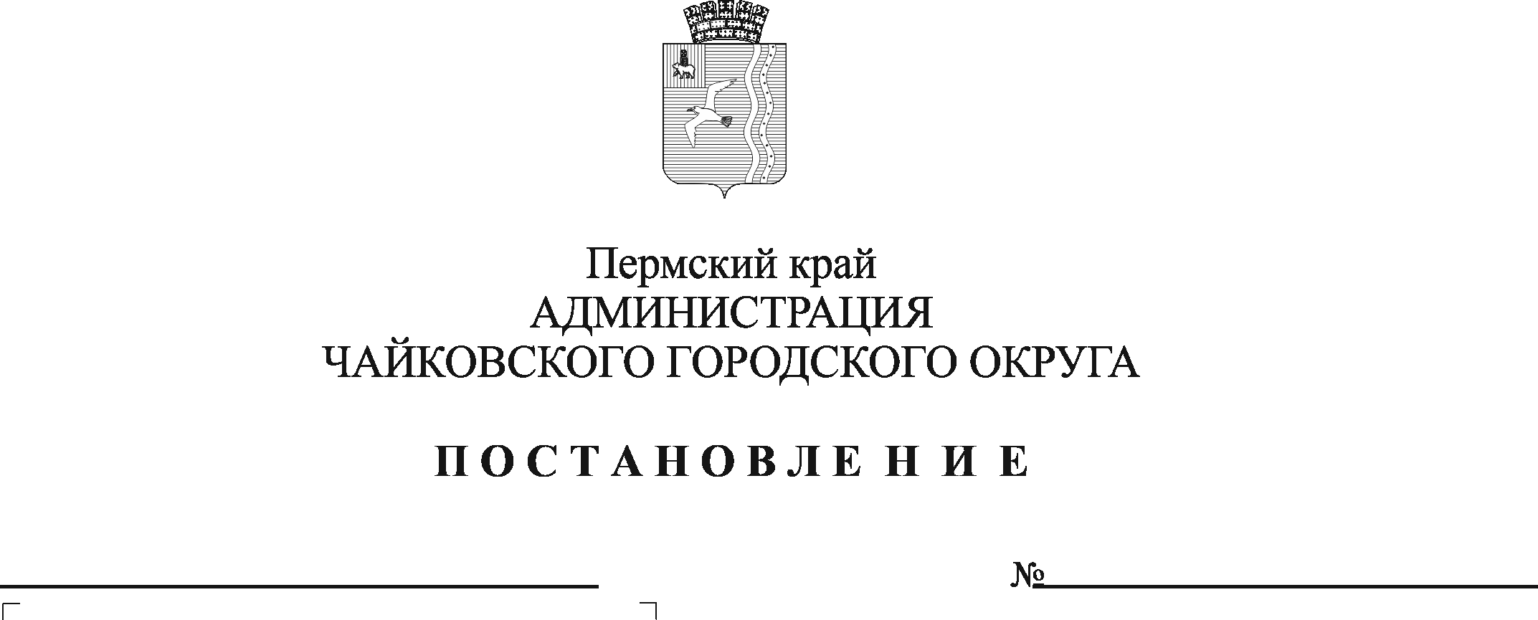
О внесении изменений в перечень объектов капитального ремонта муниципальной собственности Чайковского городского округа на 2021 год и на плановый период 2022 и 2023 годы, утвержденный постановлением администрации Чайковского городского округа от 05.02.2021 № 93

В соответствии со статьей 86 Бюджетного кодекса Российской Федерации, статьей 16 Федерального закона от 6 октября 2003 г. № 131-ФЗ «Об общих принципах организации местного самоуправления в Российской Федерации», Уставом Чайковского городского округа, статьей 27 Положения о бюджетном процессе в Чайковском городском округе, утвержденного решением Чайковской городской Думы от 17 апреля 2019 г. № 172, постановлениями администрации города Чайковского от 15 января 2019 г. № 5/1 «Об утверждении муниципальной программы «Развитие образования Чайковского городского округа», от 16 января 2019 г. № 6/1 «Об утверждении муниципальной программы «Развитие культуры и молодежной политики Чайковского городского округа», от 21 января 2019 г. № 12/1 «Об утверждении муниципальной программы «Муниципальные дороги Чайковского городского округа», в целях исполнения мероприятий муниципальных программ Чайковского городского округа
ПОСТАНОВЛЯЮ:
1. Внести в перечень объектов капитального ремонта муниципальной собственности Чайковского городского округа на 2021 год и на плановый период 2022 и 2023 годы, утвержденный постановлением администрации Чайковского городского округа от 5 февраля 2021 г. № 93 изменений, изложив его в новой редакции согласно приложению.
2. Опубликовать постановление в муниципальной газете «Огни Камы» и разместить на официальном сайте администрации Чайковского городского округа.
3. Постановление вступает в силу после его официального опубликования.

Глава городского округа –
глава администрации
Чайковского городского округа Ю.Г. Востриков
УТВЕРЖДЕН
постановлением администрации
Чайковского городского округа
от ___________ №______

ПЕРЕЧЕНЬ
объектов капитального ремонта муниципальной собственности Чайковского городского округа на 2021 год и на плановый период 2022 и 2023 годы

№ п/п | Наименование объекта капитального ремонта | Объем | Главный распорядитель бюджетных средств | Получатель бюджетных средств | Сметная стоимость, тыс. рублей | Объем средств финансирования в разрезе источников на 2021 год, тыс. рублей |  |  |  |  | Объем средств финансирования в разрезе источников на 2022 год, тыс. рублей |  |  |  |  |  | Объем средств финансирования в разрезе источников на 2023 год, тыс. рублей
 |  |  |  |  |  | Средства краевого бюджета | Средства местного бюджета | Средства федерального бюджета | Средства внебюджетных источников | Итого | Средства краевого бюджета | Средства местного бюджета | Средства федерального бюджета | Средства внебюджетных источников | Итого |  | Средства краевого бюджета | Средства местного бюджета | Средства федерального бюджета | Средства внебюджетных источников | Итого
1 | 2 | 3 | 4 | 5 | 6 | 7 | 8 | 9 | 10 | 11 | 12 | 13 | 14 | 15 | 16 |  | 17 | 18 | 19 | 20 | 21
Муниципальная программа "Территориальное развитие Чайковского городского округа"
1 | Разработка ПСД на капитальный ремонт трубопроводов в п. Прикамский | ПСД | Управление строительства и архитектуры администрации Чайковского городского округа | МКУ "Чайковское управление капитального строительства" | 318,78334 | 323,00000 | 0,00000 | 0,00000 | 0,00000 | 323,00000 | 0,00000 | 0,00000 | 0,00000 | 0,00000 | 0,00000 | 0,00000 |  | 0,00000 | 0,00000 | 0,00000 | 0,00000
2 | Разработка ПСД на капитальный ремонт трубопроводов горячего водоснабжения и теплоснабжения в п. Марковский | ПСД | Управление строительства и архитектуры администрации Чайковского городского округа | МКУ "Чайковское управление капитального строительства" | 904,25560 | 945,25000 | 0,00000 | 0,00000 | 0,00000 | 945,25000 | 0,00000 | 0,00000 | 0,00000 | 0,00000 | 0,00000 | 0,00000 |  | 0,00000 | 0,00000 | 0,00000 | 0,00000
3 | Разработка ПСД на капитальный ремонт теплотрассы и техническое перевооружение котельной в с. Б. Букор | ПСД | Управление строительства и архитектуры администрации Чайковского городского округа | МКУ "Чайковское управление капитального строительства" | 820,38464 | 812,56221 | 0,00000 | 0,00000 | 0,00000 | 812,56221 | 0,00000 | 0,00000 | 0,00000 | 0,00000 | 0,00000 | 0,00000 |  | 0,00000 | 0,00000 | 0,00000 | 0,00000
Муниципальная программа "Развитие образования Чайковского городского округа"
1 | Капитальный ремонт здания школы по адресу: Пермский край, г.Чайковский, п.Буренка, ул.Клубная, д.10 | ПСД, капитальный ремонт | Управление строительства и архитектуры администрации Чайковского городского округа | МКУ "Чайковское управление капитального строительства" | 23062,00000 | 11531,00000 | 2905,76200 | 0,00000 | 0,00000 | 14436,76200 | 6468,92800 | 2156,31000 | 0,00000 | 0,00000 | 8625,23800 |  | 0,00000 | 0,00000 | 0,00000 | 0,00000 | 0,00000
Муниципальная программа "Развитие культуры и молодежной политики Чайковского городского округа"
1 | Капитальный ремонт МБУ ДО "Чайковская детская школа искусств № 1" по адресу: Пермский край, г. Чайковский, ул. Ленина, д.56/1 | капитальный ремонт | Управление строительства и архитектуры администрации Чайковского городского округа | МКУ "Чайковское управление капитального строительства" | 2700,00000 | 0,00000 | 0,00000 | 0,00000 | 0,00000 | 0,00000 | 0,00000 | 0,00000 | 0,00000 | 0,00000 | 0,00000 |  | 2025,00000 | 675,00000 | 0,00000 | 0,00000 | 2700,00000
2 | Капитальный ремонт объекта "Многофункциональный культурный центр "Марковский" | ПСД | Управление строительства и архитектуры администрации Чайковского городского округа | МКУ "Чайковское управление капитального строительства" | 285,44500 | 0,00000 | 285,44500 | 0,00000 | 0,00000 | 285,44500 | 0,00000 | 0,00000 | 0,00000 | 0,00000 | 0,00000 |  | 0,00000 | 0,00000 | 0,00000 | 0,00000 | 0,00000
3 | Капитальный ремонт здания театра драмы и комедии по адресу: Пермский край, г. Чайковский, ул. Вокзальная. д .5/2 | капитальный ремонт | Управление строительства и архитектуры администрации Чайковского городского округа | МКУ "Чайковское управление капитального строительства" | 20894,70000 | 9417,00000 | 5223,67500 | 0,00000 | 0,00000 | 14640,67500 | 6254,02500 | 0,00000 | 0,00000 | 0,00000 | 6254,02500 |  | 0,00000 | 0,00000 | 0,00000 | 0,00000 | 0,00000
Муниципальная программа "Муниципальные дороги Чайковского городского округа"
1 | Капитальный ремонт автомобильных дорог общего пользования и искусственных сооружений на них (Электроосвещение участков автомобильных дорог) | 2021г.-8,791 км;  2022г.-6,010 км;  2023г.- 6,010 км | Управление жилищно-коммунального хозяйства и транспорта администрации Чайковского городского округа | МКУ "Жилкомэнергосервис" | 48067,31800 | 0,00000 | 27256,93500 | 0,00000 | 0,00000 | 27256,93500 | 0,00000 | 8447,58700 | 0,00000 | 0,00000 | 8447,58700 |  | 0,00000 | 12 362,79600 | 0,00000 | 0,00000 | 12362,79600

